1. **PRAKTIKAKO TXOSTENA**

**Izena eta abizenak: Janire Arana González**

**1.1 PRAKTIKA**

Txostena: 1. zeregina: Zenbat gailu konektatu ahal ditugu aukeratu dugun switcharekin?

Guztira 26 konexio: 24 FastEthernet + 2 GigabitEthernet.

Txostena: 2. zeregina: Saiatu PC1-etik PC2-ra ICMP bat bidaltzen. Zer gertatzen da? PC bakoitzeko informazioa begira ezazu.

Ezin dira mezuak bidali PC2k oraindik konfiguratu gabe dagoelako(gateway*, IP helbidea, eta azpisare maskara)

Txostena: 3. zeregina: Zer dira IP helbidea, azpi-sare maskara eta lotura atea?

* IP: Gailu batek sarean duen helbidea
* Azpi-sare maskara: Sareko IP helbideari aplikatzen zaion maskara, gailuak azpisare ezberdinetan banatzeko.
* Gateway: Gailu batek kanpoko konexioak izateko jarratitu beharreko bidea zeazten du (normalean routerraren IP helbidea)

Txostena: 4. zeregina: Bete hurrengo taula.

|  |  |  |  |  |
| --- | --- | --- | --- | --- |
| **Gailua** | **Interfaza** | **IP helbidea** | **Azpi-sare maskara** | **Gateway** |
| **Router 1** | MAC | 192.168.254.1 | 255.255.255.0 | N/A |
| Serial | 10.10.10.5 | 255.255.255.252 |
| **Router 2** | MAC | 172.16.1.1 | 255.255.255.0 | N/A |
| Serial | 10.10.10.6 | 255.255.255.252 |
| **PC 1** | NIC | 172.16.1.120 | 255.255.255.0 | 172.16.1.1 |
| **PC 2** | NIC | 172.16.1.121 | 255.255.255.0 | 172.16.1.1 |
| **Zerbitzaria** | NIC | 192.168.254.54 | 255.255.255.0 | 192.168.254.1 |

**1.2 PRAKTIKA**

Txostena: 5. zeregina: Zer gertatzen da? Komando pantailan zer agertzen da?

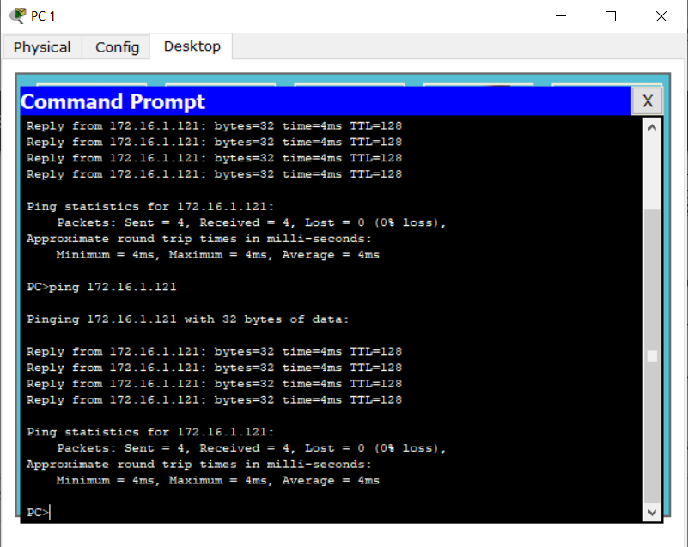

Txostena: 6. zeregina: PC-en artean bidalitako ICMP mezuen diagrama bat egin. Kode eta zenbakien sekuentziako eremuetan arreta jar ezazu.

Lehenengo, PC1-ek 08 motako mezua (echo request) bidaltzen dio PC2-ri, eta honek 00 motako mezua itzultzen dio (echo reply), konexioa gauzatu dela egiaztatzeko. Prozesua 4 aldiz errepikatzen da.

t PC1 SWITCH PC2

|----------ICMP 08-------->| |

| |----------ICMP 08--------->|

| |<---------ICMP 00----------|

|<--------ICMP 00----------|

..... x4

Txostena: 7. zeregina: Zein da ICMP-aren protokolo zenbakia? Eta bizitza denbora? Zer uste duzu esan nahi duela ICMP azpi-paketearen sekuentzia zenbakiak?

Protokolo zenbakiak bidali nahi den mezu mota adierazten du (kasu honetan 00=echo request eta 08=echo reply) eta bidalitako mezu bakoitza erantzunik jaso duen jakiteko, bi mezuek sekuentzia senbaki berdina izango dute.

Bizitza denbora edo Time To Live (TTL) paquete batek zenbat nodo zeharkatu dezakeen desagertu aurretik adierazten du. Denbora hori amaituta paketea ez bada bere helmugara heldu, deuseztatu edo jatorrira itzuli egiten da.

Txostena: 8. zeregina: Zer gertatzen da? Zein gailutara arte iristen dira mezuak? Zein uste duzu dela hau gertatzeko arrazoia? *Laguntza:* azter itzazu router bien *Routing Table*-ak.

Echo request-a bidaltzen da vaina ez da zerbitzarira heltzen.

|  |
| --- |
|  |